TRƯỜNG ĐẠI HỌC TRÀ VINH
KHOA KỸ THUẬT VÀ CÔNG NGHỆ



ĐỒ ÁN THỰC TẬP CHUYÊN NGÀNH

XÂY DỰNG WEBSITE BÁN DỤNG CỤ VÀ PHỤ KIỆN CÂU CÁ

Giảng viên hướng dẫn : ThS NGUYỄN HOÀNG DUY THIỆN
Sinh viên thực hiện: LÊ CÔNG TIẾN ANH
Mã số sinh viên: 170123120
Lớp : DX23TT9
Khoá : 2023

Trà Vinh, tháng 05 năm 2026

TRƯỜNG ĐẠI HỌC TRÀ VINH
KHOA KỸ THUẬT VÀ CÔNG NGHỆ



ĐỒ ÁN THỰC TẬP CHUYÊN NGÀNH

XÂY DỰNG WEBSITE BÁN DỤNG CỤ VÀ PHỤ KIỆN CÂU CÁ

Giảng viên hướng dẫn : ThS NGUYỄN HOÀNG DUY THIỆN
Sinh viên thực hiện: LÊ CÔNG TIẾN ANH
Mã số sinh viên: 170123120
Lớp : DX23TT9
Khoá : 2023

Trà Vinh, tháng 05 năm 2026

MỤC LỤC

MỤC LỤC 1
LỜI MỞ ĐẦU 3
LỜI CẢM ƠN 4
CHƯƠNG 1: TỔNG QUAN VỀ ĐỀ TÀI 15
1.1. Lý do chọn đề tài 15
1.2. Mục tiêu và nhiệm vụ nghiên cứu 15
1.2.1. Mục tiêu chung 15
1.3. Đối tượng và phạm vi nghiên cứu 16
1.3.1. Đối tượng nghiên cứu 16
1.4. Ý nghĩa thực tiễn của đề tài 16
CHƯƠNG 2: CƠ SỞ LÝ THUYẾT VÀ CÔNG NGHỆ 17
2.1. Tổng quan về nền tảng mã nguồn mở WordPress 17
2.2. Nền tảng thương mại điện tử WooCommerce 17
2.3. Công nghệ xử lý dữ liệu bất đồng bộ AJAX (Asynchronous JavaScript and XML) 18
2.4. Giải pháp thanh toán điện tử mã QR động (VietQR) 19
2.5. Môi trường triển khai giả lập Localhost (XAMPP) 20
CHƯƠNG 3: PHÂN TÍCH VÀ THIẾT KẾ HỆ THỐNG 21
3.1. Phân tích yêu cầu hệ thống 21
3.1.1. Yêu cầu chức năng đối với Khách hàng 21
3.1.2. Yêu cầu chức năng đối với Quản trị viên (Admin) 21
3.2. Sơ đồ Use Case (Biểu đồ ca sử dụng) 22
3.3. Thiết kế Sơ đồ hoạt động (Activity Diagram) cho quy trình cốt lõi 22
3.4. Thiết kế cơ sở dữ liệu 23
3.5. Thiết kế giao diện (UI/UX) 24
CHƯƠNG 4: TRIỂN KHAI VÀ ĐÁNH GIÁ KẾT QUẢ 25
4.1. Môi trường và công cụ triển khai 25
4.2. Kết quả triển khai các chức năng chính 25
4.2.1. Giao diện trang Cửa hàng và Bộ lọc AJAX 25
4.2.2. Giao diện trang Cửa hàng và Bộ lọc AJAX 27
4.2.3. Giao diện trang Thanh toán (Checkout) được tối ưu hóa 28
4.2.4. Tích hợp thanh toán mã QR động (VietQR) 28
4.2.5. Quản lý kho hàng và trạng thái đơn hàng (Backend Admin) 29
4.3. Kiểm thử hệ thống (System Testing) 29
PHỤ LỤC 32
DANH MỤC TÀI LIỆU THAM KHẢO 34

Lời mở đầu: (size 13)
………………
KẾT LUẬN 120
PHỤ LỤC 121
DANH MỤC TÀI LIỆU THAM KHẢO 130

LỜI MỞ ĐẦU

Trong kỷ nguyên số hóa hiện nay, thương mại điện tử đã trở thành một phần không thể thiếu trong hoạt động kinh doanh và đời sống xã hội. Sự phát triển mạnh mẽ của công nghệ thông tin cùng mạng Internet đã thay đổi hoàn toàn thói quen mua sắm của người tiêu dùng. Tại Việt Nam, song song với sự phát triển của thương mại điện tử, các hoạt động giải trí ngoài trời, đặc biệt là bộ môn câu cá thể thao và câu cá giải trí, đang ngày càng thu hút đông đảo người tham gia. Nhu cầu sở hữu các trang thiết bị chuyên dụng, phụ kiện chính hãng như cần câu, máy câu, mồi giả, trang phục chống nắng,... ngày một tăng cao.

Tuy nhiên, việc tìm kiếm và đặt mua các sản phẩm đồ câu chất lượng qua mạng vẫn còn nhiều hạn chế về mặt trải nghiệm người dùng, đặc biệt là sự thiếu hụt các hệ thống lọc sản phẩm chuyên sâu và phương thức thanh toán tự động tiện lợi. Xuất phát từ nhu cầu thực tiễn đó, em quyết định chọn đề tài: "Nghiên cứu Xây dựng Website bán dụng cụ và phụ kiện câu cá" làm đồ án thực tập chuyên ngành.

Đồ án tập trung vào việc ứng dụng nền tảng mã nguồn mở WordPress kết hợp với WooCommerce, tích hợp các công nghệ bộ lọc dữ liệu động (AJAX) và cổng thanh toán tự động qua mã QR (VietQR) nhằm mang lại trải nghiệm mua sắm tối ưu nhất cho khách hàng. Em xin gửi lời cảm ơn chân thành đến ThS. Nguyễn Hoàng Duy Thiện đã tận tình hướng dẫn và giúp đỡ em hoàn thành đồ án này.
………………………………………………..…………..
………………………………………………………………
………………………………………………………………
………………………………………………………………
………………………………………………………………
………………………………………………………………
………………………………………………………………
………………………………………………………………
………………………………………………………………
………………………………………………………………
………………………………………………………………
………………………………………………………………
………………………………………………………………
………………………………………………………………
………………………………………………………………
………………………………………………………………
………………………………………………………………
………………………………………………………………
………………………………………………………………
………………………………………………………………
………………………………………………………………
………………………………………………………………

LỜI CẢM ƠN

Trước tiên, em xin gửi lời cảm ơn chân thành và sâu sắc nhất đến Ban Giám hiệu Trường Đại học Trà Vinh cùng quý thầy cô trong Khoa Kỹ thuật và Công nghệ đã tận tình giảng dạy, truyền đạt những kiến thức chuyên môn quý báu cho em trong suốt quá trình học tập và rèn luyện tại trường. Những kiến thức nền tảng vững chắc đó chính là hành trang quan trọng giúp em có đủ tự tin để nghiên cứu và thực hiện đồ án thực tập chuyên ngành này. Đặc biệt, em xin bày tỏ lòng biết ơn sâu sắc đến Giảng viên hướng dẫn - ThS. Nguyễn Hoàng Duy Thiện. Thầy đã dành rất nhiều thời gian và tâm huyết để trực tiếp định hướng, tận tình chỉ bảo và đưa ra những giải pháp kỹ thuật chuyên sâu. Nhờ có những lời khuyên sát sao của thầy, từ việc tối ưu hóa cấu trúc cơ sở dữ liệu, xử lý bộ lọc thông minh đến việc tích hợp thành công cổng thanh toán tự động VietQR, em mới có thể giải quyết được các bài toán khó và hoàn thiện hệ thống "Website bán dụng cụ và phụ kiện câu cá" đúng với tiến độ đề ra. Bên cạnh đó, em cũng xin gửi lời tri ân đến gia đình, bạn bè và những anh em cần thủ có chung niềm đam mê môn thể thao câu cá. Mọi người đã luôn động viên, chia sẻ những góc nhìn thực tế về hành vi mua sắm đồ câu, qua đó giúp em tối ưu hóa giao diện và mang lại trải nghiệm người dùng (UX/UI) tốt nhất cho website. Mặc dù em đã nỗ lực hết sức trong việc nghiên cứu, thiết kế và lập trình để hoàn thiện hệ thống, nhưng do những giới hạn nhất định về mặt thời gian cũng như kinh nghiệm thực tiễn triển khai dự án lớn, đồ án chắc chắn vẫn còn những thiếu sót. Em rất mong nhận được sự quan tâm, đánh giá và góp ý của quý thầy cô trong Hội đồng bảo vệ để đề tài được hoàn thiện hơn, đồng thời giúp em đúc kết thêm nhiều bài học quý giá cho con đường phát triển sự nghiệp kỹ sư phần mềm trong tương lai.Một lần nữa, em xin kính chúc quý thầy cô dồi dào sức khỏe, hạnh phúc và gặt hái được nhiều thành công trong sự nghiệp giáo dục.
Em xin trân trọng cảm ơn!
Trà Vinh, tháng 05 năm 2026
Sinh viên thực hiện

Lê Công Tiến Anh

………………………………………………………………
………………………………………………………………
………………………………………………………………
………………………………………………………………
………………………………………………………………
………………………………………………………………
………………………………………………………………
………………………………………………………………
………………………………………………………………
………………………………………………………………
………………………………………………………………

NHẬN XÉT
(Của cơ quan thực tập, nếu có)
……………………………………………………………………………..
………………………………………………………………………………..
………………………………………………………………………………..
………………………………………………………………………………..
…………………………………………………………………………………..
…………………………………………………………………………………..
…………………………………………………………………………………..
…………………………………………………………………………………..
…………………………………………………………………………………..
…………………………………………………………………………………..
…………………………………………………………………………………..
…………………………………………………………………………………..
…………………………………………………………………………………..
…………………………………………………………………………………..
…………………………………………………………………………………..

(
NHẬN XÉT
(Của giảng viên hướng dẫn trong đồ án của sinh viên)

…………………………………………………………………………………………………………………………………………………………………………………………………………………………………………………………………………………………………………………………………………………………………………………………………………………………………………
…………………………………………………………………………………………………………………………………………………………………………………………………………………………………………………………………………………………………………………………………………………………………………………………………………………………………………………………………………………………………………………………………………………………………………………………………………………………………………………………………………………………………………………………………………………………………………………………………………………………………………………………………………………………………………………………………………………………………………………………………………………………………………………………………………………………………………………………………………………………………………………………………………………………………………………………………………………………………………………………………………………………………………………………………………………………………………………………………………………………………………………………………………………………………………………………………………………………………………………………………………………………………………………………………………………………………………

Giảng viên hướng dẫn
(ký và ghi rõ họ tên)

UBND TỈNH TRÀ VINH CỘNG HOÀ XÃ HỘI CHỦ NGHĨA VIỆT NAM
TRƯỜNG ĐẠI HỌC TRÀ VINH Độc lập – Tự do – Hạnh Phúc

BẢN NHẬN XÉT ĐỒ ÁN THỰC TẬP CHUYÊN NGÀNH
(Của giảng viên hướng dẫn)

Họ và tên sinh viên: Lê Công Tiến Anh MSSV: 170123120
Ngành:Công Nghệ Thông Tin Khóa: 2023
Tên đồ án: Xây dựng website bán dụng cụ và phụ kiện câu cá

Họ và tên Giáo viên hướng dẫn:
Chức danh: Học vị:
NHẬN XÉT
- Nội dung đồ án:

- Ưu điểm:

- Khuyết điểm:

- Điểm mới đồ án:

- Giá trị thực trên đồ án:

7. Đề nghị sửa chữa bổ sung:

8. Đánh giá:

Trà Vinh, ngày….tháng….năm 2026
Giảng viên hướng dẫn
(Ký & ghi rõ họ tên)

NHẬN XÉT
(Của giảng viên chấm trong đồ án của sinh viên)

…………………………………………………………………………….
…………………………………………………………………………….
…………………………………………………………………………….
…………………………………………………………………………….
…………………………………………………………………………….
…………………………………………………………………………….
…………………………………………………………………………….
…………………………………………………………………………….
…………………………………………………………………………….
…………………………………………………………………………….
…………………………………………………………………………….
…………………………………………………………………………….
…………………………………………………………………………….
…………………………………………………………………………….
…………………………………………………………………………….
…………………………………………………………………………….
…………………………………………………………………………….
…………………………………………………………………………….
…………………………………………………………………………….
…………………………………………………………………………….
…………………………………………………………………………….
…………………………………………………………………………….
…………………………………………………………………………….
…………………………………………………………………………….
…………………………………………………………………………….
…………………………………………………………………………….
…………………………………………………………………………….

Giảng viên chấm
(ký và ghi rõ họ tên)

UBND TỈNH TRÀ VINH CỘNG HOÀ XÃ HỘI CHỦ NGHĨA VIỆT NAM
TRƯỜNG ĐẠI HỌC TRÀ VINH Độc lập - Tự do - Hạnh phúc

BẢN NHẬN XÉT ĐỒ ÁN THỰC TẬP CHUYÊN NGÀNH
(Của cán bộ chấm đồ án)
Họ và tên người nhận xét:
Chức danh: Học vị:
Chuyên ngành:
Cơ quan công tác:
Tên sinh viên:
Tên đề tài đồ án:

I. Ý KIẾN NHẬN XÉT
1. Nội dung:

2. Điểm mới các kết quả của đồ án:

3. Ứng dụng thực tế:

II. CÁC VẤN ĐỀ CẦN LÀM RÕ
(Các câu hỏi của giáo viên phản biện)

III. KẾT LUẬN
(Ghi rõ đồng ý hay không đồng ý cho bảo vệ đồ án)

……………, ngày …… tháng …… năm 20…
Người nhận xét
(Ký & ghi rõ họ tên)

DANH MỤC CÁC BẢNG, SƠ ĐỒ, HÌNH

Hình 1 Nền tảng mã nguồn mở WordPress 16
Hình 2 Nền tảng thương mại điện tử WooCommerce 17
Hình 3 Công nghệ xử lý dữ liệu bất đồng bộ AJAX 18
Hình 4 Giải pháp thanh toán điện tử mã QR động (VietQR) 18
Hình 5 Localhost (XAMPP) 19
Hình 6 Sơ đồ Use Case tổng quát của hệ thống 21
Hình 7 Sơ đồ hoạt động quy trình đặt hàng và thanh toán VietQR 22
Hình 8 Thiết kế cơ sở dữ liệu 23
Hình 9 Giao diện trang cửa hàng và bộ lọc sản phẩm AJAX 26
Hình 10 Giao diện biểu mẫu thanh toán đã được tối ưu hóa thông tin nhập liệu 27
Hình 11 Giao diện tạo mã quét VietQR động tự động cho đơn hàng 27
Hình 12 Giao diện quản lý đơn hàng và tồn kho dành cho Quản trị viên 28

BÁNG 1.1 (size 13)................................................
BẢNG 1.2.................................................................
……...........................................................................
……...........................................................................
……...........................................................................
SƠ ĐỒ 1.1
……........................................................................
……........................................................................
……........................................................................
HÌNH 1.1
…….....................................................................
……......................................................................

Ghi chú:
- Xếp sau trang Mục lục
- Chữ số thứ nhất chỉ tên chương
- Chữ số thứ hai chỉ thứ tự bảng biểu, sơ đồ, hình,…trong mỗi chương
- Ở cuối mỗi bảng biểu, sơ đồ, hình,…trong mỗi chương phải có ghi chú, giải thích, nêu rõ nguồn trích hoặc sao chụp,…

(Mẫu)
KÍ HIỆU CÁC CỤM TỪ VIẾT TẮT (size 14)
(Được xếp sau trang Danh mục Các bảng, sơ đồ, hình)

SXKD: (size 13) Sản xuất kinh doanh
CTM : Chế tạo máy
QTKD………. Quản trị kinh doanh
……….

Ghi chú:
Cụm từ viết viết tắt là các chữ cái và các ký hiệu thay chữ được viết liền nhau, để thay cho một cụm từ có nghĩa thường được lặp nhiều lần trong văn bản hoặc được mọi người mặc nhiên chấp nhận.

CHƯƠNG 1: TỔNG QUAN VỀ ĐỀ TÀI

Lý do chọn đề tài
Trong bối cảnh chuyển đổi số toàn cầu, thương mại điện tử đã trở thành một kênh phân phối tất yếu, làm thay đổi mạnh mẽ thói quen mua sắm của người tiêu dùng. Tại Việt Nam, song song với sự phát triển của các nền tảng bán lẻ trực tuyến, nhu cầu về các sản phẩm phục vụ hoạt động thể thao ngoài trời và giải trí cũng đang trên đà tăng trưởng mạnh. Điển hình trong số đó là bộ môn câu cá.

Đặc biệt tại khu vực Đồng bằng sông Cửu Long nói chung và vùng đất nhiều sông ngòi như An Giang nói riêng, câu cá thiên nhiên không chỉ mang lại giá trị kinh tế mà đã phát triển thành một hình thức giải trí, thư giãn phổ biến. Cùng với sự gia tăng của cộng đồng đam mê câu cá (cần thủ), nhu cầu tìm mua các trang thiết bị chuyên dụng, chất lượng cao như cần câu, máy câu, mồi giả Lure, hay trang phục chống nắng từ các thương hiệu lớn như Shimano, Daiwa ngày càng lớn.

Tuy nhiên, việc phân phối đồ câu hiện nay phần lớn vẫn diễn ra tại các cửa hàng vật lý truyền thống hoặc kinh doanh nhỏ lẻ trên các hội nhóm mạng xã hội. Điều này dẫn đến nhiều bất cập như: người mua khó tra cứu thông số kỹ thuật chi tiết của mồi/cần, khó so sánh giá cả, thiếu hệ thống lọc sản phẩm chuyên sâu và quy trình đặt hàng, thanh toán còn thủ công, dễ xảy ra sai sót.

Xuất phát từ những hạn chế trên, đề tài "Nghiên cứu Xây dựng Website bán dụng cụ và phụ kiện câu cá" được thực hiện. Việc xây dựng một hệ thống website chuyên nghiệp không chỉ giúp số hóa quy trình quản lý cửa hàng mà còn mang lại trải nghiệm mua sắm tiện lợi, minh bạch và an toàn cho cộng đồng cần thủ.

Mục tiêu và nhiệm vụ nghiên cứu

Mục tiêu chung
Nghiên cứu, thiết kế và triển khai thành công một website thương mại điện tử hoàn chỉnh dành riêng cho mặt hàng dụng cụ và phụ kiện câu cá, đáp ứng đầy đủ các tiêu chí về giao diện người dùng (UI/UX), khả năng quản trị dữ liệu và tích hợp thanh toán trực tuyến an toàn.
    - Mục tiêu cụ thể
• Về mặt giao diện: Thiết kế website chuẩn Responsive, hiển thị tốt trên cả máy tính (PC) và thiết bị di động (Mobile). Giao diện trực quan, dễ dàng điều hướng.
• Về mặt chức năng Khách hàng: Xây dựng hệ thống danh mục sản phẩm đa cấp; tích hợp bộ lọc sản phẩm thông minh bằng công nghệ AJAX cho phép lọc theo giá, thương hiệu, thông số kỹ thuật mà không cần tải lại trang; tối ưu hóa quy trình thêm vào giỏ hàng và thanh toán.
• Về mặt chức năng Quản trị (Admin): Xây dựng trang quản trị (Dashboard) cho phép cửa hàng chủ động thêm, sửa, xóa sản phẩm; quản lý thông tin khách hàng; theo dõi báo cáo doanh thu và đặc biệt là hệ thống tự động trừ số lượng tồn kho khi có đơn hàng phát sinh.
• Về mặt thanh toán: Tích hợp phương thức thanh toán chuyển khoản tự động qua mã QR động (VietQR), tự động hóa nội dung chuyển khoản để rút ngắn thời gian đối soát đơn hàng.

Đối tượng và phạm vi nghiên cứu

Đối tượng nghiên cứu
• Hành vi mua sắm trực tuyến của người dùng đối với các mặt hàng thể thao, giải trí đặc thù (dụng cụ câu cá).
• Nền tảng mã nguồn mở WordPress và plugin quản lý bán hàng WooCommerce.
• Các giải pháp tối ưu hóa hiệu suất website (bộ lọc AJAX) và API thanh toán điện tử (VietQR).
    - Phạm vi nghiên cứu
• Phạm vi về nội dung: Đề tài tập trung giải quyết bài toán cốt lõi của một hệ thống B2C (Business to Consumer), bao gồm quy trình từ lúc khách hàng truy cập, tìm kiếm sản phẩm cho đến khi hoàn tất thanh toán và quản trị viên xác nhận đơn hàng. Hệ thống chưa đi sâu vào các nghiệp vụ kế toán phức tạp hay quản lý chuỗi cung ứng logistics đa kho.
• Phạm vi về công nghệ: Hệ thống được phát triển, cài đặt và kiểm thử trên môi trường máy chủ ảo (Localhost) thông qua bộ công cụ XAMPP, làm tiền đề để có thể triển khai lên các máy chủ thực tế (Hosting/VPS) trong tương lai.

Ý nghĩa thực tiễn của đề tài
Kết quả của đồ án mang tính ứng dụng cao, có thể sử dụng làm bộ khung (Framework) hoàn chỉnh để triển khai thực tế cho một cửa hàng kinh doanh đồ câu. Website giúp chủ cửa hàng mở rộng kênh tiếp cận khách hàng trên nền tảng số, tối ưu hóa nguồn lực quản lý kho bãi, đồng thời nâng cao tính chuyên nghiệp và năng lực cạnh tranh trong kỷ nguyên thương mại điện tử.

CHƯƠNG 2: CƠ SỞ LÝ THUYẾT VÀ CÔNG NGHỆ

2.1. Tổng quan về nền tảng mã nguồn mở WordPress
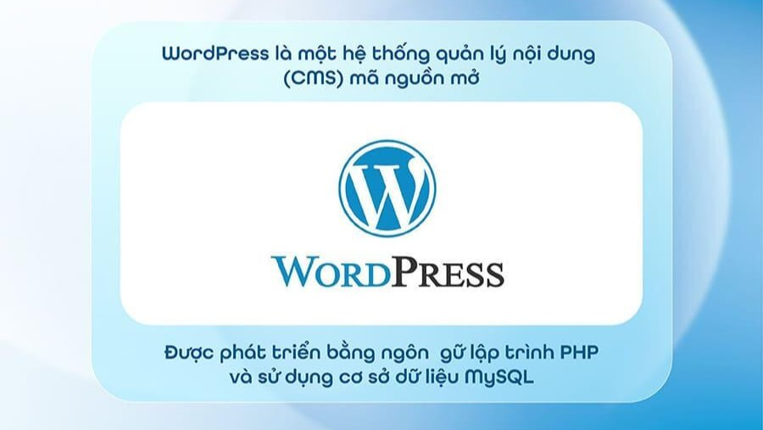
WordPress là một hệ quản trị nội dung (CMS - Content Management System) mã nguồn mở được viết bằng ngôn ngữ lập trình PHP và sử dụng hệ quản trị cơ sở dữ liệu MySQL hoặc MariaDB. Ra mắt lần đầu tiên vào năm 2003, WordPress đã phát triển mạnh mẽ và hiện đang là nền tảng xây dựng website phổ biến nhất thế giới. Điểm mạnh lớn nhất của WordPress nằm ở kiến trúc linh hoạt, cho phép người dùng mở rộng tính năng không giới hạn thông qua hệ thống Plugin và tùy biến giao diện bằng các Theme đa dạng. Đối với việc xây dựng một trang web bán đồ câu, WordPress cung cấp một hệ thống quản lý cơ sở dữ liệu bền vững, thân thiện với các công cụ tìm kiếm (SEO) và sở hữu cộng đồng hỗ trợ kỹ thuật khổng lồ.

Hình 1 Nền tảng mã nguồn mở WordPress

2.2. Nền tảng thương mại điện tử WooCommerce
WooCommerce là một plugin mã nguồn mở miễn phí được thiết kế riêng cho WordPress, biến một trang web thông thường thành một cửa hàng thương mại điện tử (E-commerce) chuyên nghiệp và toàn diện. Trong phạm vi đồ án này, WooCommerce đảm nhiệm các chức năng nghiệp vụ cốt lõi sau:
- Quản lý danh mục và sản phẩm: Cho phép khởi tạo các mặt hàng vật lý đặc thù của ngành câu cá như: cần câu, máy câu, mồi giả, phụ kiện,... bao gồm cả các sản phẩm có nhiều biến thể (ví dụ: áo khoác chống nắng có nhiều size và màu sắc khác nhau).
- Quản lý tồn kho (Inventory Management): Hệ thống tự động theo dõi số lượng hàng hóa, tự động trừ kho khi có đơn đặt hàng thành công và cảnh báo "Hết hàng" (Out of stock) để ngăn chặn việc khách hàng đặt mua những mặt hàng không còn sẵn có.

- Xử lý đơn hàng và giỏ hàng: Cung cấp luồng thanh toán chuẩn mực từ bước khách thêm sản phẩm vào giỏ hàng (Cart) đến bước nhập thông tin giao hàng và xác nhận thanh toán (Checkout).
Hình 2 Nền tảng thương mại điện tử WooCommerce

2.3. Công nghệ xử lý dữ liệu bất đồng bộ AJAX (Asynchronous JavaScript and XML)
AJAX là một tập hợp các công nghệ phát triển web cho phép các ứng dụng web giao tiếp với máy chủ ở chế độ nền. Nhờ đó, website có thể gửi và nhận dữ liệu, cập nhật một phần nội dung của trang web mà không cần phải tải lại (reload) toàn bộ trang. Đối với website bán đồ câu, số lượng hàng hóa và thông số kỹ thuật là rất lớn (độ cứng của cần, vòng tua máy, trọng lượng mồi). Việc áp dụng công nghệ AJAX thông qua bộ lọc sản phẩm (Husky AJAX Filter) mang lại trải nghiệm truy xuất dữ liệu mượt mà. Khi khách hàng kéo thanh trượt giá hoặc tích chọn các thương hiệu (như Daiwa, Shimano), danh sách sản phẩm sẽ lập tức thay đổi trong tíc tắc, giúp tối ưu hóa trải nghiệm người dùng (UX) và giữ chân khách hàng ở lại trang lâu hơn.


Hình 3 Công nghệ xử lý dữ liệu bất đồng bộ AJAX

2.4. Giải pháp thanh toán điện tử mã QR động (VietQR)
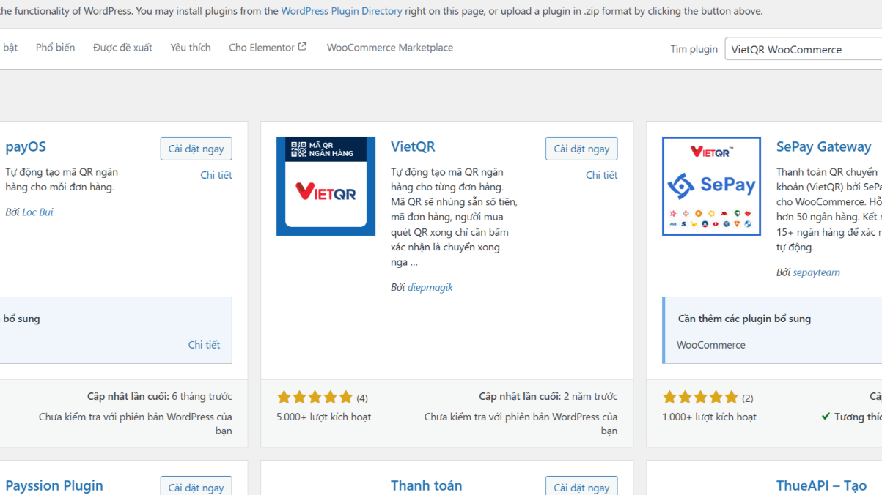
VietQR là nhận diện thương hiệu chung dành cho các dịch vụ thanh toán, chuyển khoản bằng mã QR được xử lý qua mạng lưới NAPAS và các Ngân hàng liên kết tại Việt Nam. Hệ thống website tích hợp công nghệ tạo Mã QR động (Dynamic QR Code) thay vì QR tĩnh. Khi khách hàng bấm đặt hàng, hệ thống sẽ tự động gọi API và sinh ra một mã QR duy nhất chứa đầy đủ 3 thông số bắt buộc: số tài khoản đích, số tiền chính xác của đơn hàng và cú pháp nội dung chuyển khoản (chứa mã đơn hàng). Công nghệ này loại bỏ hoàn toàn các rủi ro sai sót do thao tác nhập liệu thủ công từ phía người mua, đồng thời giúp Quản trị viên (Admin) đối soát và xác nhận đơn hàng một cách nhanh chóng, chính xác tuyệt đối.
Hình 4 Giải pháp thanh toán điện tử mã QR động (VietQR)

2.5. Môi trường triển khai giả lập Localhost (XAMPP)
Để phát triển và kiểm thử website một cách an toàn trước khi đưa lên mạng Internet thực tế, hệ thống được triển khai trên môi trường Localhost thông qua phần mềm XAMPP. XAMPP là một gói phần mềm tích hợp đa nền tảng, cung cấp môi trường máy chủ web hoàn chỉnh bao gồm: Apache (Máy chủ Web), MariaDB (Cơ sở dữ liệu) và PHP (Ngôn ngữ lập trình). Việc sử dụng XAMPP giúp đảm bảo quá trình phát triển, cấu hình plugin và chạy thử các luồng thanh toán diễn ra ổn định với tốc độ cao nhất mà không bị phụ thuộc vào đường truyền mạng hay chi phí thuê máy chủ thật (Hosting) trong giai đoạn thiết kế đồ án.
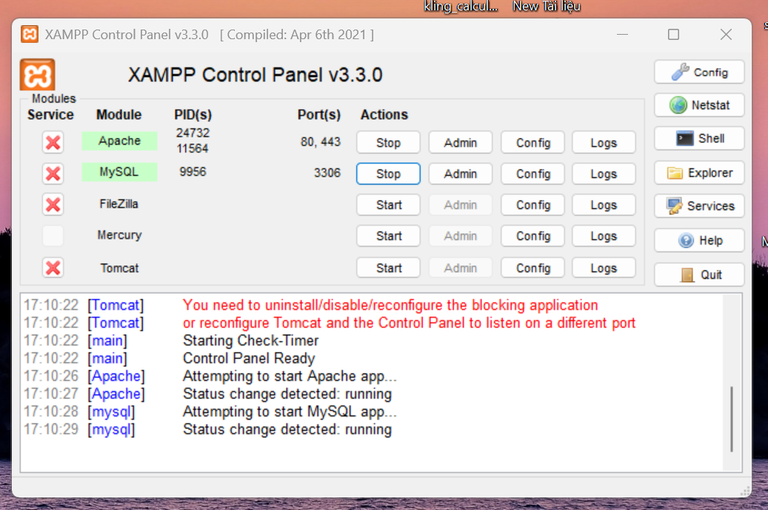
Hình 5 Localhost (XAMPP)

CHƯƠNG 3: PHÂN TÍCH VÀ THIẾT KẾ HỆ THỐNG

3.1. Phân tích yêu cầu hệ thống
Dựa trên mục tiêu và phạm vi nghiên cứu, hệ thống website bán dụng cụ và phụ kiện câu cá được thiết kế để phục vụ hai nhóm đối tượng người dùng chính: Khách hàng (Người mua) và Quản trị viên (Admin).

3.1.1. Yêu cầu chức năng đối với Khách hàng
- Duyệt và tìm kiếm sản phẩm: Xem danh sách sản phẩm theo từng danh mục (cần câu, máy câu, mồi giả, phụ kiện...). Tìm kiếm sản phẩm theo tên.
- Lọc sản phẩm nâng cao (AJAX Filter): Lọc sản phẩm theo khoảng giá, theo thương hiệu, hoặc theo các thuộc tính đặc thù mà không cần tải lại trang.
- Quản lý giỏ hàng: Thêm, sửa, xóa sản phẩm trong giỏ hàng; cập nhật số lượng và tổng tiền tự động.
- Thanh toán và Đặt hàng (Checkout): Nhập thông tin giao hàng; lựa chọn phương thức thanh toán (COD hoặc chuyển khoản VietQR); xem mã QR thanh toán động được sinh ra riêng cho từng đơn hàng.
- Quản lý tài khoản: Đăng ký, đăng nhập, xem lại lịch sử các đơn hàng đã đặt và trạng thái xử lý đơn hàng.

3.1.2. Yêu cầu chức năng đối với Quản trị viên (Admin)
- Quản lý danh mục và thuộc tính: Tạo mới, chỉnh sửa, xóa các danh mục sản phẩm và các thuộc tính (kích thước, màu sắc, thông số kỹ thuật).
- Quản lý sản phẩm và kho hàng: Thêm sản phẩm mới kèm hình ảnh, mô tả, giá bán. Quản lý số lượng tồn kho, hệ thống tự động trừ kho khi có đơn hàng và báo "Hết hàng".
- Quản lý đơn hàng: Xem danh sách đơn hàng mới, cập nhật trạng thái đơn hàng (Đang xử lý, Đã hoàn thành, Đã hủy).
- Quản lý khách hàng: Xem thông tin liên hệ và lịch sử mua hàng của người dùng.

3.2. Sơ đồ Use Case (Biểu đồ ca sử dụng)
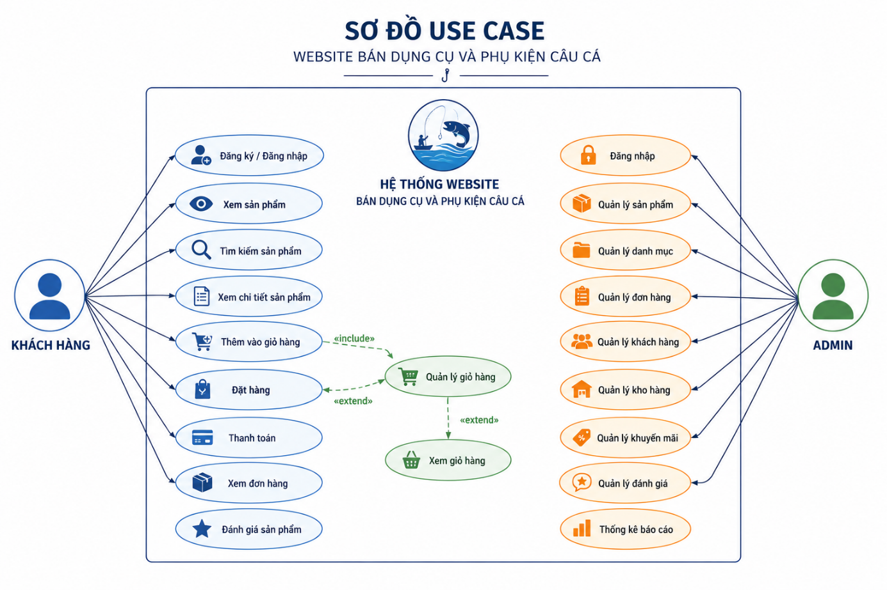
Sơ đồ Use Case thể hiện sự tương tác trực quan giữa các tác nhân (Actor) và các chức năng (Use Case) bên trong hệ thống.
Hình 6 Sơ đồ Use Case tổng quát của hệ thống

3.3. Thiết kế Sơ đồ hoạt động (Activity Diagram) cho quy trình cốt lõi
Quy trình quan trọng nhất của hệ thống là luồng Đặt hàng và Thanh toán qua mã VietQR. Sơ đồ hoạt động sẽ mô tả chi tiết từng bước thực thi của luồng nghiệp vụ này.
Mô tả luồng hoạt động thanh toán VietQR:
- Khách hàng chọn sản phẩm và tiến hành "Thanh toán" (Checkout).
- Khách hàng nhập thông tin nhận hàng (Tên, Số điện thoại, Địa chỉ).
- Hệ thống kiểm tra tính hợp lệ của dữ liệu. Nếu sai, yêu cầu nhập lại. Nếu đúng, chuyển sang bước tiếp theo.
- Khách hàng chọn phương thức "Chuyển khoản ngân hàng (Quét mã QR)".
- Hệ thống ghi nhận đơn hàng vào cơ sở dữ liệu với trạng thái "Đang chờ thanh toán" và tự động trừ số lượng tồn kho.
- Hệ thống gọi API để sinh mã QR động (bao gồm số tài khoản Admin, tổng tiền đơn hàng và mã đơn hàng).
- Khách hàng dùng ứng dụng ngân hàng quét mã và thanh toán.
- Admin kiểm tra biến động số dư, xác nhận đơn hàng và chuyển trạng thái sang "Đang xử lý".
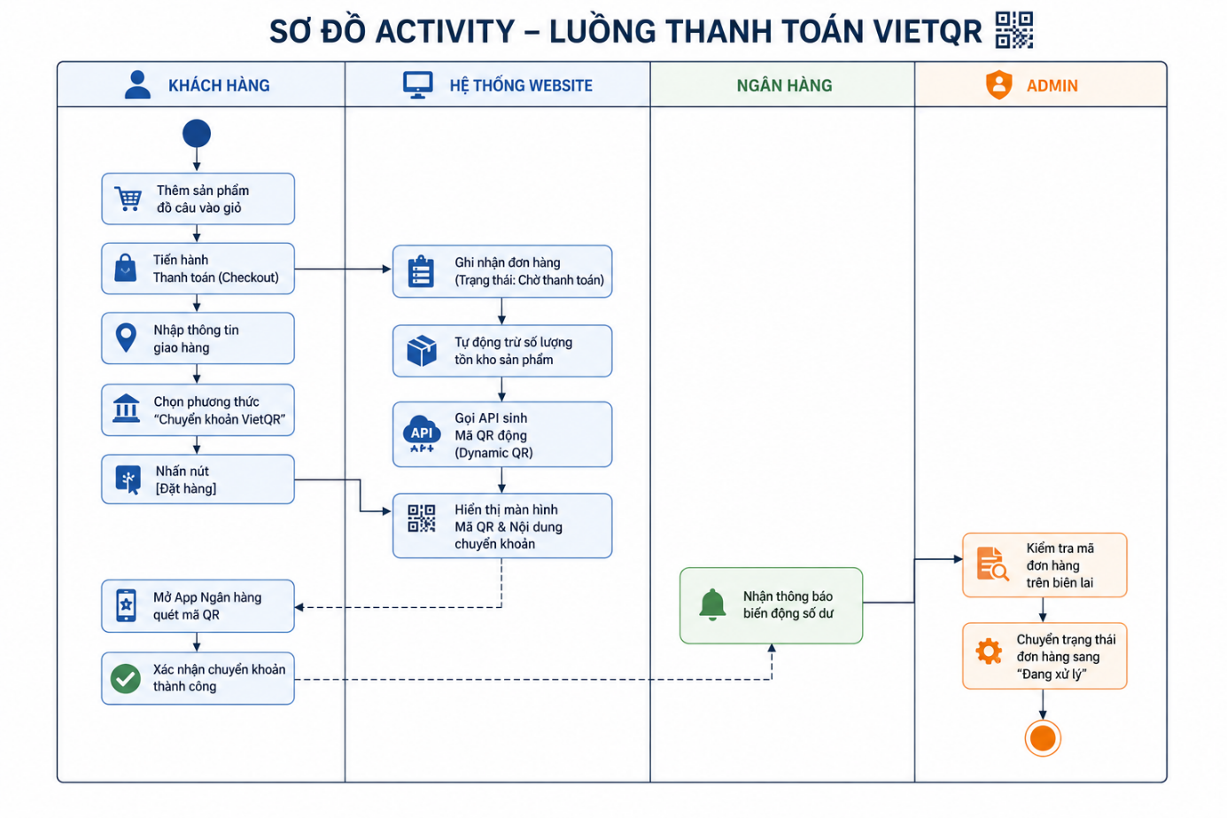
Hình 7 Sơ đồ hoạt động quy trình đặt hàng và thanh toán VietQR

3.4. Thiết kế cơ sở dữ liệu
Vì hệ thống được xây dựng trên nền tảng WordPress và WooCommerce, cấu trúc cơ sở dữ liệu (Database) được thiết kế theo mô hình quan hệ tối ưu hóa cho thương mại điện tử. Các bảng dữ liệu cốt lõi bao gồm:
- Bảng wp_posts: Lưu trữ thông tin cơ bản của Sản phẩm (Product) và Đơn hàng (Order).
- Bảng wp_postmeta: Lưu trữ các siêu dữ liệu mở rộng của sản phẩm (giá, số lượng tồn kho, hình ảnh) và thông tin chi tiết của đơn hàng (địa chỉ giao hàng, tổng tiền).
- Bảng wp_users và wp_usermeta: Lưu trữ thông tin tài khoản Khách hàng và Quản trị viên.
- Bảng wp_woocommerce_order_items: Lưu trữ chi tiết các mặt hàng (số lượng, đơn giá) nằm trong một đơn hàng cụ thể.
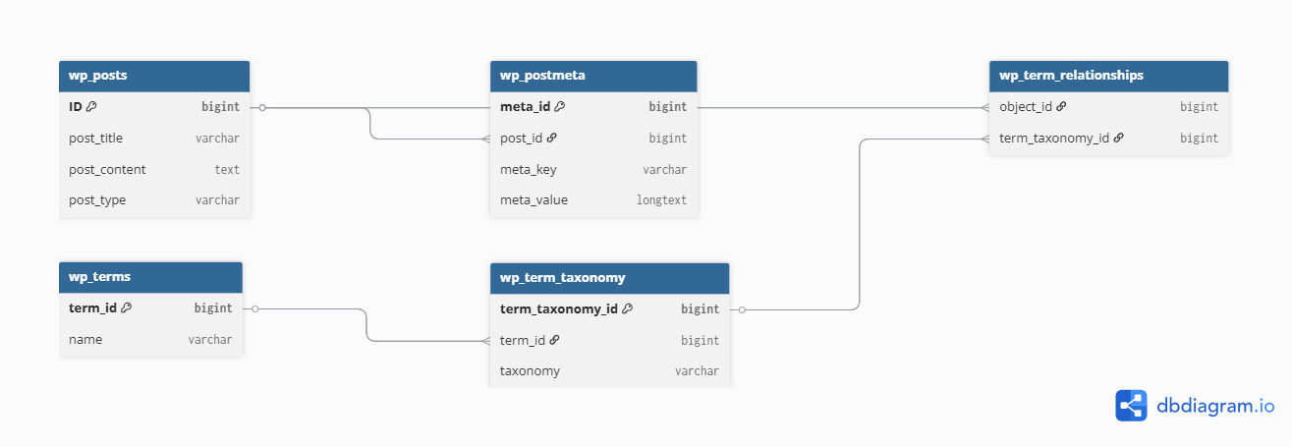
Hình 8 Thiết kế cơ sở dữ liệu

3.5. Thiết kế giao diện (UI/UX)
Giao diện website được thiết kế theo nguyên tắc tối giản (Minimalism) và tập trung vào trải nghiệm người dùng (User-centric):
- Trang cửa hàng (Shop): Bố cục dạng lưới (Grid) hiển thị hình ảnh sản phẩm lớn, trực quan. Thanh công cụ lọc AJAX được bố trí cố định bên trái (Sidebar) giúp người dùng dễ dàng thao tác bằng một tay trên cả thiết bị di động.
- Trang Thanh toán (Checkout): nhằm tinh gọn biểu mẫu. Điều này giúp rút ngắn thời gian điền thông tin của khách hàng xuống dưới 1 phút, giảm thiểu tỷ lệ bỏ dở giỏ hàng (Cart abandonment rate).

CHƯƠNG 4: TRIỂN KHAI VÀ ĐÁNH GIÁ KẾT QUẢ

4.1. Môi trường và công cụ triển khai
Hệ thống website bán dụng cụ và phụ kiện câu cá được triển khai và chạy thực nghiệm trên môi trường máy chủ ảo cục bộ (Localhost) nhằm đảm bảo tính ổn định trong quá trình phát triển và kiểm thử trước khi đưa lên máy chủ thực tế (Hosting/VPS).
- Môi trường phần cứng: Máy tính cá nhân (PC/Laptop).
- Môi trường phần mềm: * Hệ điều hành: Windows.
  - Phần mềm tạo máy chủ ảo: XAMPP (bao gồm Apache Web Server và cơ sở dữ liệu MariaDB/MySQL).
  - Nền tảng phát triển: Mã nguồn mở WordPress kết hợp plugin E-commerce WooCommerce.
  - Công cụ quản lý bộ lọc: Plugin Husky AJAX Filter.
  - Trình duyệt kiểm thử: Google Chrome, Microsoft Edge.

4.2. Kết quả triển khai các chức năng chính

4.2.1. Giao diện trang Cửa hàng và Bộ lọc AJAX
Một trong những điểm mạnh cốt lõi của việc ứng dụng nền tảng WordPress kết hợp WooCommerce là hệ thống quản lý định danh người dùng (User Identity Management) và kiểm soát truy cập dựa trên vai trò (Role-based Access Control - RBAC) được tích hợp sẵn một cách bảo mật và toàn diện.
Quản trị viên (Admin) có thể kiểm soát toàn bộ luồng thông tin người dùng thông qua hai khu vực quản lý chính:
1. Tra cứu và thống kê tệp Khách hàng (WooCommerce Customers):
- Vị trí truy cập: Nằm tại tab WooCommerce -> Khách hàng.
- Chi tiết chức năng: Hệ thống cung cấp một bảng điều khiển thống kê (Dashboard) chuyên sâu về khách mua hàng. Admin có thể tra cứu nhanh danh sách tài khoản đã đăng ký, hiển thị kèm các chỉ số quan trọng như: Ngày đăng ký (Date registered), Lần hoạt động gần nhất (Last active), Số lượng đơn hàng đã đặt (Orders) và Tổng số tiền đã chi tiêu (Total spent). Tính năng này hỗ trợ đắc lực cho chủ cửa hàng đồ câu trong việc phân loại khách hàng tiềm năng, khách hàng thân thiết để từ đó triển khai các chương trình chăm sóc khách hàng (như tặng mã giảm giá mồi Lure, cần câu) phù hợp.

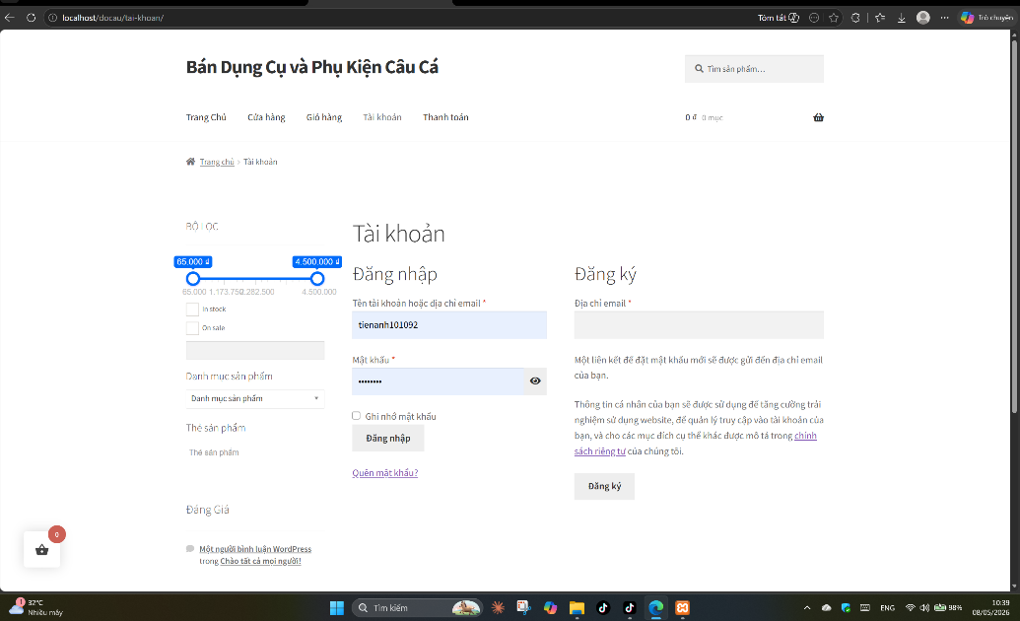
Hình 9 Giao diện trang Tài khoản của tôi
2. Phân quyền và cấp phát tài khoản (WordPress Users):
- Vị trí truy cập: Nằm tại tab Thành viên (Users).
- Chi tiết chức năng: Đây là khu vực quản lý sâu về mặt tài khoản hệ thống. Admin có thể thực hiện các thao tác:
  - Thêm mới/Xóa tài khoản: Chủ động tạo tài khoản cho nhân viên hoặc xóa các tài khoản spam.
  - Hỗ trợ người dùng: Hỗ trợ thay đổi mật khẩu (Reset password) hoặc cập nhật thủ công địa chỉ giao hàng, email trong trường hợp khách hàng quên hoặc gặp khó khăn khi thao tác.
  - Phân quyền hệ thống (Role Assignment): Hệ thống được cấu hình sẵn các nhóm quyền (Roles) với mức độ can thiệp dữ liệu khác nhau, đảm bảo tính bảo mật và chuyên môn hóa trong quy trình vận hành cửa hàng. Cụ thể:
    - Administrator (Quản trị viên cấp cao): Nắm giữ toàn quyền kiểm soát website, bao gồm cả việc cài đặt plugin, chỉnh sửa giao diện và can thiệp vào cơ sở dữ liệu.
    - Shop Manager (Quản lý cửa hàng): Đây là tài khoản được cấp cho nhân viên bán hàng/nhân viên kho. Nhóm quyền này chỉ được phép truy cập vào khu vực thêm/sửa/xóa Sản phẩm, quản lý số lượng tồn kho và cập nhật trạng thái Đơn hàng. Tuyệt đối không có quyền can thiệp vào mã nguồn hay giao diện website.
    - Customer (Khách hàng): Quyền hạn thấp nhất. Chỉ có thể đăng nhập vào trang "Tài khoản của tôi" (My Account) ở giao diện Frontend để xem lịch sử mua đồ câu, theo dõi trạng thái đơn hàng (Đang giao, Đã hoàn thành) và tự cập nhật địa chỉ giao hàng của cá nhân.

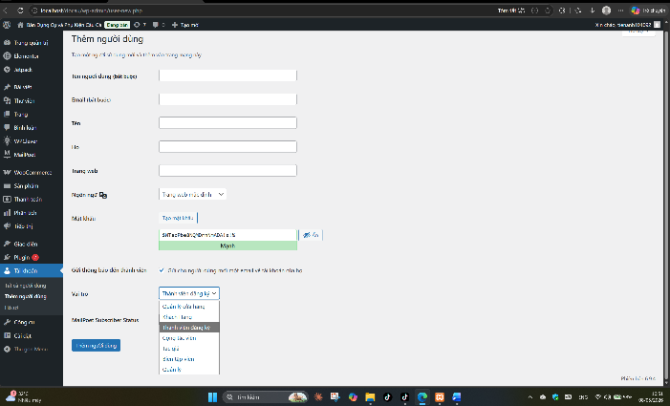
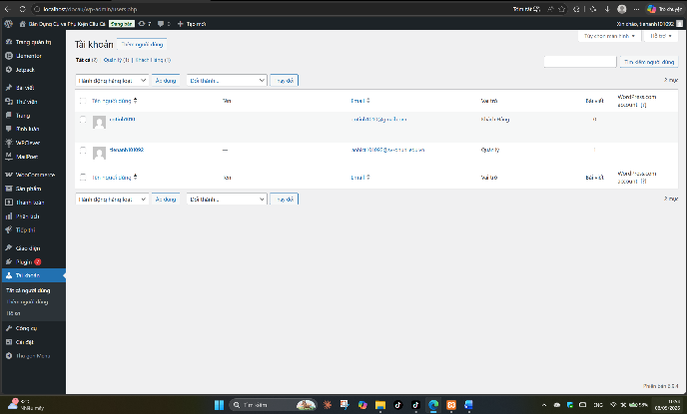
Hình 10 Giao diện trang quản lý tài khoản

4.2.2. Giao diện trang Cửa hàng và Bộ lọc AJAX
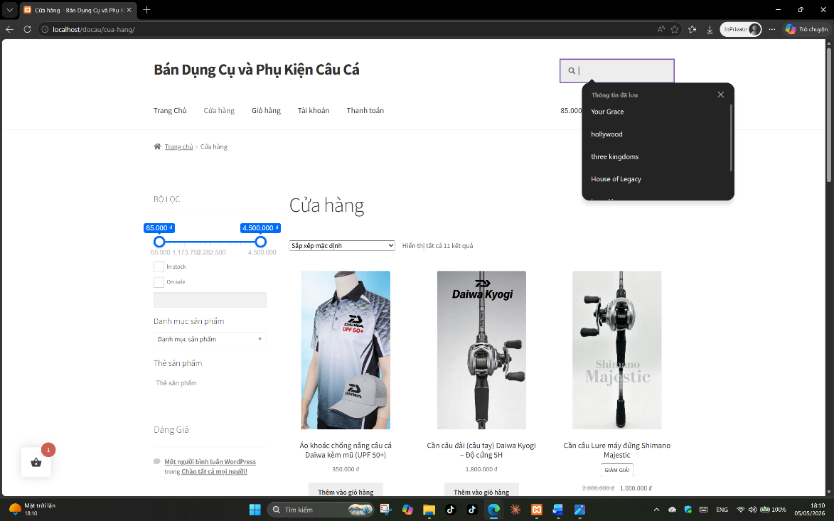
Giao diện trang Cửa hàng (Shop) được thiết kế tập trung vào hình ảnh sản phẩm cốt lõi (Cần câu, máy câu, mồi giả). Điểm nhấn kỹ thuật tại trang này là bộ lọc Husky AJAX Filter được bố trí dọc theo thanh bên (Sidebar). Khi người dùng thao tác chọn mức giá hoặc thương hiệu, danh sách sản phẩm lập tức được cập nhật mà không cần tải lại trang.
Hình 11 Giao diện trang cửa hàng và bộ lọc sản phẩm AJAX

4.2.3. Giao diện trang Thanh toán (Checkout) được tối ưu hóa
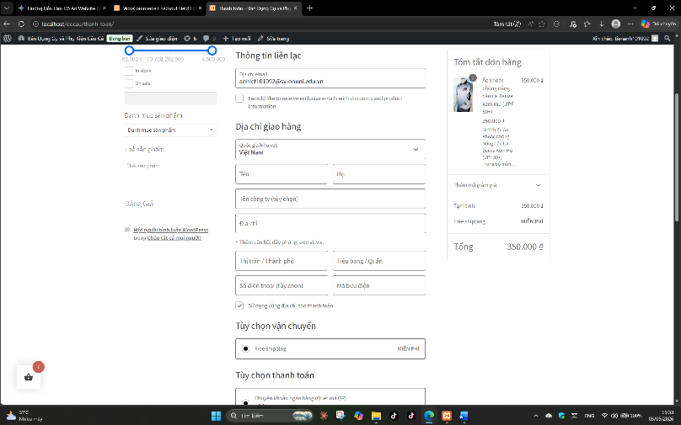
Mặc định, trang thanh toán của WooCommerce yêu cầu rất nhiều trường thông tin không phù hợp với thị trường nội địa (như Mã bưu điện - Postcode, Địa chỉ dòng 2, Tên công ty). Hệ thống đã được can thiệp kỹ thuật thông qua việc sử dụng Shortcode [woocommerce_checkout] để thiết lập lại cơ chế Classic Checkout, qua đó loại bỏ thành công các trường thừa và bắt buộc người dùng nhập Số điện thoại. Điều này giúp biểu mẫu trở nên tinh gọn, tăng tốc độ hoàn tất đơn hàng.
Hình 12 Giao diện biểu mẫu thanh toán đã được tối ưu hóa thông tin nhập liệu

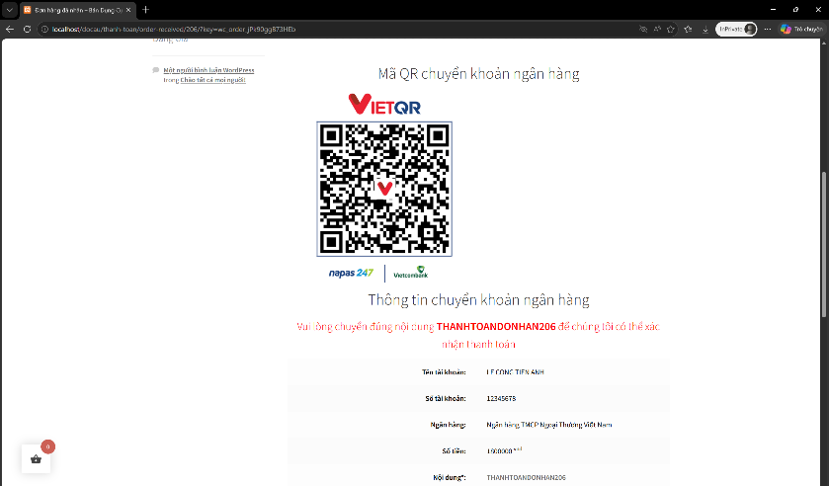
4.2.4. Tích hợp thanh toán mã QR động (VietQR)
Hệ thống cung cấp hai phương thức thanh toán: Nhận hàng trả tiền (COD) và Chuyển khoản ngân hàng qua mã quét VietQR. Đối với phương thức VietQR, hệ thống sẽ tự động gọi API từ cổng thanh toán NAPAS 247 để sinh ra một mã QR duy nhất cho mỗi đơn hàng. Mã QR này đã chứa sẵn số tiền cần thanh toán và nội dung chuyển khoản tự động (Ví dụ: THANHTOANDONHAN206).

Hình 13 Giao diện tạo mã quét VietQR động tự động cho đơn hàng

4.2.5. Quản lý kho hàng và trạng thái đơn hàng (Backend Admin)
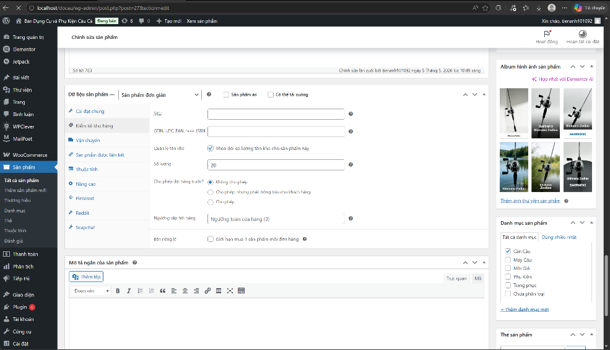
Trong trang quản trị, hệ thống thực hiện quản lý tồn kho chặt chẽ. Khi đơn hàng thanh toán thành công, số lượng mặt hàng tương ứng trong kho sẽ tự động được trừ đi. Admin có thể dễ dàng quản lý luồng xử lý đơn hàng từ trạng thái "Đang chờ thanh toán" sang "Đang xử lý" và "Đã hoàn thành".

Hình 14 Giao diện quản lý đơn hàng và tồn kho dành cho Quản trị viên

4.3. Kiểm thử hệ thống (System Testing)
Để đảm bảo website hoạt động ổn định và đáp ứng đúng các yêu cầu nghiệp vụ đã đề ra, quá trình kiểm thử chức năng (Functional Testing) đã được thực hiện bằng phương pháp hộp đen (Black-box testing) đóng vai trò là một khách hàng thực tế.

BẢNG 1 Bảng kết quả kiểm thử các chức năng cốt lõi

STT | Tên ca kiểm thử (Test Case) | Các bước thực hiện | Kết quả kỳ vọng | Kết quả thực tế | Trạng thái
1 | Bộ lọc sản phẩm AJAX | 1. Truy cập trang Cửa hàng.  2. Chọn thương hiệu (VD: Daiwa).  3. Kéo thanh trượt giá. | Danh sách sản phẩm tự động cập nhật ngay lập tức theo đúng điều kiện lọc mà trang web không bị tải lại (reload). | Hệ thống truy xuất dữ liệu mượt mà, kết quả chính xác tuyệt đối. | ĐẠT
2 | Thanh toán VietQR | 1. Thêm sản phẩm vào giỏ.  2. Điền thông tin giao hàng.  3. Chọn VietQR và Đặt hàng. | Chuyển sang trang Cảm ơn. Hiển thị mã QR chứa đúng số tiền và mã đơn hàng (VD: THANHTOANDONHAN206). | Mã QR hiển thị rõ nét, dùng App ngân hàng quét ra đúng thông tin cấu hình. | ĐẠT
3 | Tự động trừ tồn kho | 1. Đặt mua thành công sản phẩm có tồn kho = 1.  2. Quay lại trang sản phẩm đó. | Sản phẩm chuyển trạng thái hiển thị thành "Hết hàng" (Out of stock), nút Mua hàng bị mờ. | Số lượng trừ chuẩn xác, ngăn chặn thành công việc đặt hàng vượt mức tồn kho. | ĐẠT
4 | Quản lý đơn hàng (Admin) | 1. Đăng nhập quyền Admin.  2. Vào WooCommerce -> Đơn hàng.  3. Đổi trạng thái sang "Đã hoàn thành". | Trạng thái đơn hàng thay đổi thành công, hệ thống lưu lại lịch sử thời gian xác nhận đơn. | Cập nhật trạng thái nhanh chóng, dữ liệu đồng bộ chính xác. | ĐẠT

KẾT LUẬN VÀ HƯỚNG PHÁT TRIỂN

  - KẾT LUẬN:
Sau một thời gian nghiêm túc nghiên cứu, phân tích và thực hành, đồ án "Nghiên cứu Xây dựng Website bán dụng cụ và phụ kiện câu cá" đã hoàn thành các mục tiêu cốt lõi được đặt ra ban đầu.
Về mặt lý thuyết, đồ án đã hệ thống hóa được các kiến thức về thương mại điện tử B2C, nguyên lý hoạt động của hệ quản trị nội dung mã nguồn mở WordPress, cũng như cách thức giao tiếp dữ liệu bất đồng bộ (AJAX) và tích hợp API thanh toán.
Về mặt thực tiễn, đồ án đã xây dựng thành công một website bán hàng hoàn chỉnh với các kết quả đạt được như sau:
- Xây dựng giao diện thân thiện, tương thích đa thiết bị (Responsive Design), tập trung tối ưu hóa trải nghiệm người dùng (UX/UI).
- Quản lý hiệu quả hệ thống cơ sở dữ liệu sản phẩm đặc thù (cần câu, máy câu, mồi giả) với nhiều thuộc tính phức tạp thông qua nền tảng WooCommerce.
- Tích hợp thành công bộ lọc sản phẩm động (Husky AJAX Filter), giúp khách hàng tra cứu sản phẩm theo thương hiệu và khoảng giá mà không cần tải lại trang.
- Hoàn thiện quy trình đặt hàng và tự động hóa khâu thanh toán bằng công nghệ sinh mã QR động (VietQR), đồng thời xử lý tốt bài toán quản lý tồn kho và trạng thái đơn hàng cho Quản trị viên.

  - Hạn chế của đề tài
Mặc dù hệ thống đã đáp ứng được các nghiệp vụ cơ bản của một cửa hàng trực tuyến, nhưng do những giới hạn nhất định về mặt thời gian, chi phí và nguồn lực triển khai, đồ án vẫn còn tồn tại một số hạn chế:
- Hệ thống mới chỉ chạy thực nghiệm trên môi trường máy chủ ảo (Localhost), chưa được đưa lên máy chủ thực tế (Hosting/VPS) để đánh giá hiệu năng chịu tải (Stress test) khi có lượng truy cập lớn.
- Chưa tích hợp cổng tính phí vận chuyển tự động từ các đơn vị giao hàng nội địa.
- Khâu chăm sóc khách hàng (nhắn tin trực tuyến, gửi email marketing tự động) chưa được khai thác sâu.

  - Hướng phát triển
Dựa trên nền tảng đã xây dựng và nhằm mục tiêu hoàn thiện hệ thống để có thể áp dụng vào hoạt động kinh doanh thực tế quy mô lớn, đồ án đề xuất một số hướng phát triển trong tương lai như sau:
- Tích hợp vận chuyển (Logistics): Kết nối API với các đơn vị vận chuyển trung gian (Giao Hàng Nhanh, Viettel Post, Giao Hàng Tiết Kiệm) để tự động tính phí ship theo khoảng cách và cho phép khách hàng tra cứu mã vận đơn (Tracking) ngay trên website.
- Đa dạng hóa thanh toán: Bổ sung thêm các cổng thanh toán qua ví điện tử phổ biến (MoMo, ZaloPay, VNPay) hoặc thanh toán qua thẻ tín dụng quốc tế (Visa/Mastercard).
- Ứng dụng AI để gợi ý sản phẩm: Tích hợp hệ thống Recommendation System để phân tích hành vi mua sắm. Ví dụ: Khi khách hàng thêm một mẫu "cần câu lure" vào giỏ, hệ thống sẽ tự động gợi ý mua thêm các loại "mồi giả" và "dây PE" phù hợp với thông số của chiếc cần đó.
- Phát triển ứng dụng di động (Mobile App): Xây dựng thêm phiên bản ứng dụng trên iOS và Android (sử dụng React Native hoặc Flutter) và kết nối đồng bộ cơ sở dữ liệu với website thông qua hệ thống REST API của WordPress.

PHỤ LỤC

Phụ lục A:
Hướng dẫn cài đặt và vận hành hệ thống trên Localhost (XAMPP) Để hội đồng hoặc giáo viên phản biện có thể tự cài đặt và chạy thử mã nguồn website trên máy tính cá nhân, hệ thống yêu cầu các bước triển khai như sau:
1. Yêu cầu hệ thống:
- Phần mềm XAMPP (hỗ trợ PHP 7.4 trở lên và MariaDB).
- Trình duyệt web: Google Chrome hoặc Microsoft Edge.
2. Các bước cài đặt mã nguồn:
- Bước 1: Khởi động phần mềm XAMPP Control Panel, bật (Start) 2 module là Apache và MySQL.
- Bước 2: Copy thư mục chứa mã nguồn website (ví dụ: thư mục docau_tienanh) dán vào đường dẫn C:\xampp\htdocs\.
- Bước 3: Mở trình duyệt, truy cập http://localhost/phpmyadmin. Tạo một cơ sở dữ liệu mới (Database) với tên là db_docau (Bảng mã utf8mb4_general_ci).
- Bước 4: Chọn tab Import (Nhập), tải lên file cơ sở dữ liệu db_docau.sql đã được đính kèm trong thư mục source code đồ án và nhấn Thực hiện (Go).
- Bước 5: Mở file wp-config.php trong thư mục mã nguồn bằng phần mềm đọc code (VS Code hoặc Notepad++). Chỉnh sửa các thông số kết nối Database:
  - define( 'DB_NAME', 'db_docau' );
  - define( 'DB_USER', 'root' );
  - define( 'DB_PASSWORD', '' );
- Bước 6: Lưu file. Truy cập http://localhost/docau_tienanh để trải nghiệm website ở giao diện người dùng. Truy cập http://localhost/docau_tienanh/wp-admin để vào trang quản trị.

Phụ lục B:
Mã nguồn (Source code) tùy biến giao diện thanh toán Như đã trình bày tại mục 4.2.2 (Chương 4), mặc định WooCommerce yêu cầu khách hàng nhập rất nhiều trường thông tin không cần thiết. Dưới đây là đoạn mã PHP (được thêm vào file functions.php của giao diện) để ẩn các trường thừa (Mã bưu điện, Tên công ty) nhằm tối ưu hóa trải nghiệm người dùng (UX) khi chốt đơn hàng:
PHP
// Hàm ẩn các trường không cần thiết trong trang Thanh toán (Checkout)
add_filter( 'woocommerce_checkout_fields' , 'custom_override_checkout_fields' );
function custom_override_checkout_fields( $fields ) {
// Ẩn trường Tên công ty
unset($fields['billing']['billing_company']);
// Ẩn trường Mã bưu điện (Postcode/Zip)
unset($fields['billing']['billing_postcode']);
// Ẩn trường Địa chỉ dòng 2
unset($fields['billing']['billing_address_2']);
// Ẩn trường Tỉnh/Bang (State/County) nếu không cần thiết
unset($fields['billing']['billing_state']);

return $fields;
}

DANH MỤC TÀI LIỆU THAM KHẢO

[1] Automattic, WooCommerce Documentation - Hướng dẫn quản trị và phát triển E-commerce, 2026. Truy cập từ: https://woocommerce.com/document/
[2] Bộ Giáo dục và Đào tạo, Giáo trình Thương mại điện tử căn bản, NXB Đại học Kinh tế Quốc dân, 2021.
[3] L. Welling, L. Thomson, PHP and MySQL Web Development, 5th Edition, Addison-Wesley Professional, 2016.
[4] Mozilla Developer Network - MDN, AJAX - Asynchronous JavaScript and XML, 2026. Truy cập từ: https://developer.mozilla.org/en-US/docs/Web/Guide/AJAX
[5] NAPAS, Tài liệu đặc tả API tích hợp cổng thanh toán mã QR động (VietQR), 2025. Truy cập từ: https://vietqr.net/
[6] Nguyễn Trần Thế Anh, Lập trình Web tĩnh và động với HTML, CSS, PHP và MySQL, NXB Thông tin và Truyền thông, 2022.
[7] WordPress.org, WordPress Codex - Hệ thống tài liệu mã nguồn mở WordPress, 2025. Truy cập từ: https://codex.wordpress.org/

